# **0 背景**

在 linux 系统上开发的时候，经常要用到 top 命令来对进程以及资源进行监控，本文对该命令的输出以及使用方法做一个介绍。

# **1 输出解析**

如下图所示为在我的系统中运行 top 指令后输出的内容

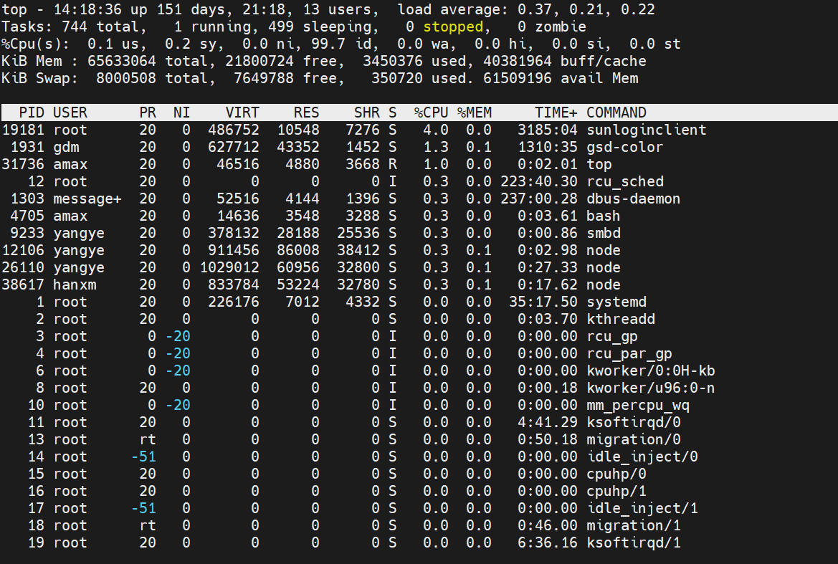

## **1.1 第一行**

第一行是任务队列信息，同 [uptime](https://so.csdn.net/so/search?q=uptime&spm=1001.2101.3001.7020" \t "https://blog.csdn.net/zong596568821xp/article/details/_blank) 命令输出的内容一致

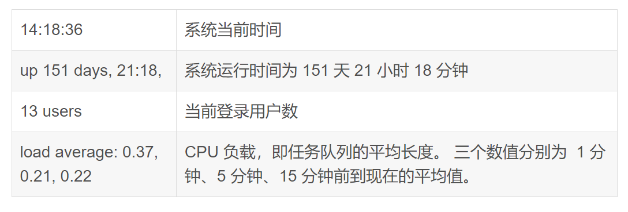

## **1.2 第二行**

进程信息汇总

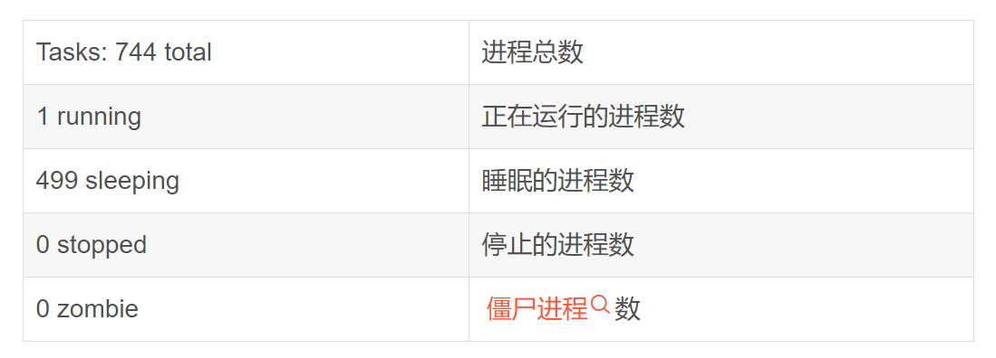

## **1.3 第三行**

CPU 使用率

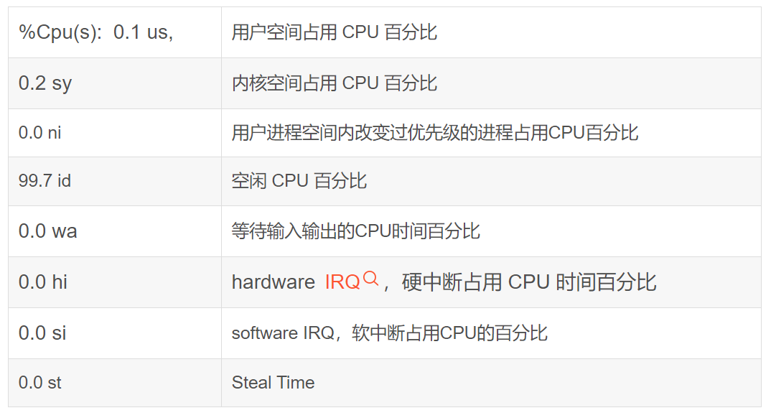

## **1.4 第四行和第五行**

显示的是内存占用情况

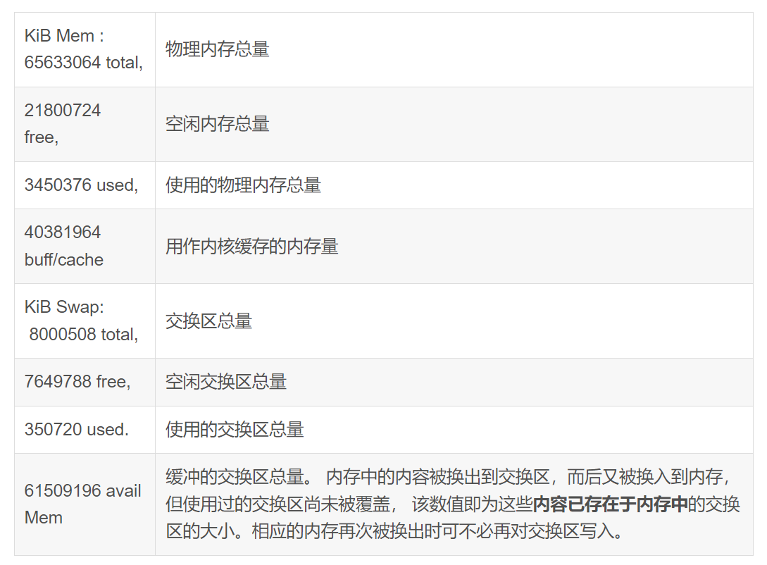

## **1.5 第六行**

剩余的为进程详细信息

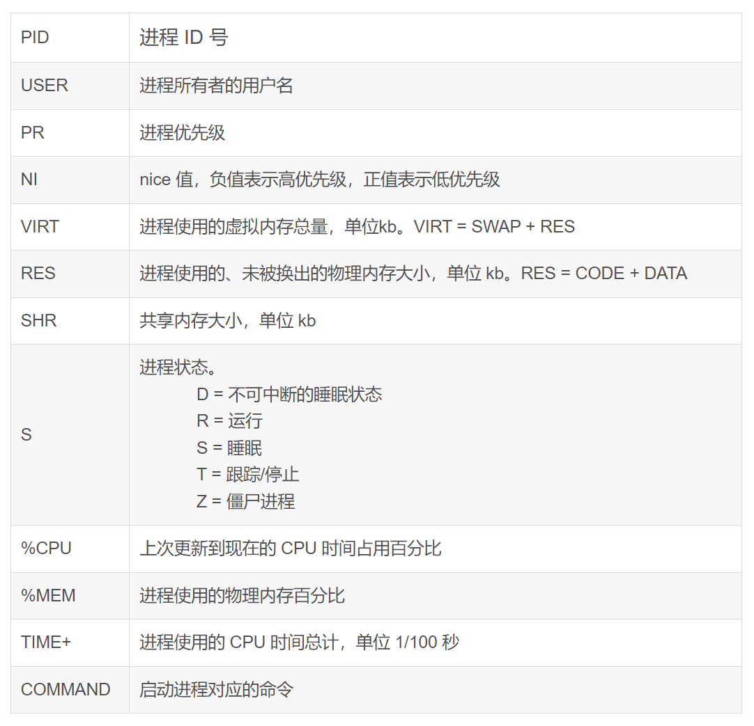

2 命令方法

上一节我们介绍了常规 top 命令输出的内容，接下来对常用的命令参数进行一个介绍

2.1 快捷方式

运行 top 之后，可以按下边对应的字母（区分大小写）进行一些功能的切换，个人认为有用的标红

h 或者?: 显示帮助画面，给出一些简短的命令总结说明。

k：终止一个进程。系统将提示用户输入需要终止的进程PID，以及需要发送给该进程什么样的信号。一般的终止进程可以使用15信号；如果不能正常结束那就使用信号9强制结束该进程。默认值是信号15。在安全模式中此命令被屏蔽。

i：忽略闲置和僵死进程。这是一个开关式命令。

q：退出程序。

r：重新安排一个进程的优先级别。系统提示用户输入需要改变的进程PID以及需要设置的进程优先级值。输入一个正值将使优先级降低，反之则可以使该进程拥有更高的优先权。默认值是10。

S：切换到累计模式。

S：改变两次刷新之间的延迟时间。系统将提示用户输入新的时间，单位为s。如果有小数，就换算成ms。输入0值则系统将不断刷新，默认值是5 s。需要注意的是如果设置太小的时间，很可能会引起不断刷新，从而根本来不及看清显示的情况，而且系统负载也会大大增加。

f 或者 F :从当前显示中添加或者删除项目。

o 或者 O :改变显示项目的顺序。

l: 切换显示平均负载和启动时间信息。即显示影藏第一行

m：切换显示内存信息。即显示影藏内存行

t：切换显示进程和CPU状态信息。即显示影藏CPU行

c：切换显示命令名称和完整命令行。 显示完整的命令。 这个功能很有用。

M：根据驻留内存大小进行排序。

P：根据CPU使用百分比大小进行排序。

T：根据时间/累计时间进行排序。

W：将当前设置写入~/.toprc文件中。这是写top配置文件的推荐方法。

2.2 命令行参数

我们还可以在启动的时候，带上参数进行配置，首先只用 help 指令可以查看支持哪些参数

$ top -h

procps-ng 3.3.12

Usage:

top -hv | -bcHiOSs -d secs -n max -u|U user -p pid(s) -o field -w [cols]

-hv：输出帮助信息以及版本信息

-bcHiOSs：输出一些关键字

-d：调整输出刷新间隔，单位为秒

-n：指定更新次数

-u：监控指定用户的进程

-p：监控指定进程

-o：指定通过哪些字段进行排序，如内存、CPU等

-w：输出的宽度

至此，完成了对 top 指令的一个解析及应用方法介绍，更详细的介绍可以使用 man 指令查看。